Лекция № 6
Физико - химические свойства d – элементов. Закономерности изменения свойств по группам и периодам. Особенности химического поведения. Химические свойства соединений различных степеней окисления d – элементов. Комплексные соединения. Химические свойства некоторых металлов - хрома, марганца, элементов семейства железа, меди, цинка.
Все без исключения d-элементы являются металлами и большинство из них служат конструкционными материалами.

Физико-химические свойства d-элементов
Основой для рассмотрения физико-химических свойств d-элементов является энергетическая структура их электронных оболочек. Особенностью этой категории элементов Периодической таблицы является то, что d-оболочки не являются геометрически внешними и химическое взаимодействие чаще всего происходит за счет гибридных орбиталей.
Закономерности изменения свойств по группам и периодам. Особенности химического поведения.

Анализ показал сложный характер изменения химической активности металлов по периодам и группам. Тем не менее, достаточно ясно выделяются три семейства d-металлов – ранние, поздние и s-образные.
Ранние d-элементы – это элементы, у которых все d-электроны не спарены.
Поздние d-элементы – это элементы, у которых имеются заполненные d-орбитали.
s-образные d-элементы – это парадоксальные d-элементы, заполняющие ns-оболочку.
У ранних и поздних d-элементов в общем закономерно падение активности по периоду. Это объяснимо ростом заряда ядра при одной и той же конфигурации орбиталей. Исключением являются Mn, Tc и Re. Они завершают последовательности ранних d-элементов в периодах и имеют группировку из пяти неспаренных электронов, за счет чего проявляют повышенную активность.
Парадоксально выглядит картина для s-образных d-элементов. ns¹-элементы (Cu, Ag, Au) гораздо более пассивны, чем ns²-элементы (Zn, Cd, Hg)! Объяснение этого парадокса следует искать в том, что у этих элементов существует очень тесная связь их ns и (n-1)d орбиталей. Последние, для достижения устойчивой d¹⁰-конфигурации даже «поглощают» один из ns-электронов, формируя у атомов этих элементов ns¹ внешнюю орбиталь. И эта связь, «склейка» предвнешней и внешней электронных оболочек и делает медь, серебро и золото столь пассивными.
А у их соседей по периодам – Zn, Cd и Hg – ns и (n-1)d оболочки уже гораздо менее связаны, поскольку последние уже полностью укомплектованы, и эти металлы ведут себя подобно своим типичным ns² аналогам во 2 группе – Ca, Sr и Ba.

Химические свойства соединений различных степеней окисления d – элементов.

Наличие большого числа электронов на однотипных орбиталях позволяет d-элементам проявлять широкий спектр степеней окисления, а именно, от 0 до +8. Степени окисления содержательно делятся на три группы – низшие степени окисления (0,+1,+2), средние степени окисления (+3,+4) и высшие степени окисления (+5,+6,+7,+8).
Содержательность понятия различных степеней окисления сводится к следующему:
Для элементов, находящихся в низших степенях окисления, характерно:
- Образование основных оксидов и основные свойства их гидроксидов.
- Предпочтительная склонность к проявлению восстановительных свойств, т.е. повышению своей степени окисления вплоть до высшей.
- Образование химических связей ионного типа.
Для элементов, находящихся в средних степенях окисления, характерно:
- Образование амфотерных оксидов и амфотерные свойства их гидроксидов.
- Равная склонность к проявлению как восстановительных свойств, так и окислительных свойств, вплоть до восстановления в элементарном виде.
- Образование ковалентно-полярных связей, степень ионности которых достаточно велика.
Для элементов, находящихся в высших степенях окисления, характерно:
- Образование кислотных оксидов и кислотные свойства их гидроксидов.
- Предпочтительная склонность к проявлению окислительных свойств, т.е. понижению своей степени окисления вплоть до низших.
- Образование типичных ковалентно-полярных связей.

Не следует путать содержательное понятие высшей степени окисления и эмпирическое значение максимальной степени окисления.
Максимальная степень окисления для ранних d-элементов равна номеру группы. Для поздних и s-образных d-элементов, начиная с 9 группы, максимальная степень окисления в целом понижается по периодам от высших к низшим.
Следует отметить, что устойчивость максимальных степеней окисления возрастает у элементов по группе.

Комплексные соединения.

Поскольку для всех d-элементов характерно образование комплексных соединений, рассмотрим их структуру и свойства более подробно.

Химическая связь в комплексных соединениях с позиций МВС

Химическая связь в комплексных соединениях по своей природе является донорно-акцепторной связью центра-комплексообразователя и лигандов. При этом образуются связи комплексообразователь-лиганд. Количественно комплекс характеризуется координационным числом комплексообразователя – КЧ и дентатностью лигандов.
Координационное число (КЧ) – число σ-связей, образуемых центральным атомом с лигандами.
Известны комплексы с координационными числами 1,2,3,4,5,6,7,8,9 и 12. Чаще других встречаются 4, 6 и 2. Геометрисеская структура комплексных соединений с различными координационными числами представлена на рис. 6.1.
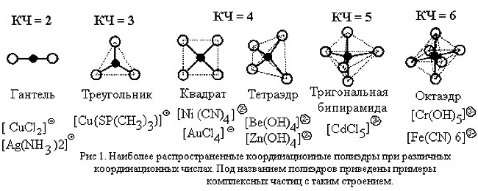
Рис.6.1. Структура комплексных срединений.

Дентатность лиганда - число σ-связей, образуемых данным лигандом с центральным атомом (комплексообразователем).
Например, вода, хлорид-анион, аммиак – монодентатные лиганды. А известная нам по комплексонометрическому определению жесткости воды динатриевая соль этилендиаминтерауксусной кислоты (ЭДТА, трилон Б) в процессе связывания ионов Ca²⁺ и Mg²⁺ – бидентатный лиганд.
Эта схема комплексообразования должна быть дополнена учетом специфического электронного взаимодействия комплексообразователя и лигандов. Такое взаимодействие может стать причиной изменения электронной структуры комплексообразователя.
Суть этого специфического взаимодействия состоит в том, что при воздействии электронной пары, занимающей донорную орбиталь, на электроны центрального атома (если такое воздействие достаточно велико), может происходить спаривание электронов комплексообразователя и высвобождение его орбиталей для донорно-акцепторного взаимодействия.
Рассмотрим, например, нейтральный атом никеля Ni⁰, взаимодействующий с монооксидом углерода СО. Электронная формула такого атома имеет вид: [Ar]3d⁸4s²4p⁰4d⁰. После возбуждения и выравнивания энергий внешних 3d, 4s, 4p и 4d орбиталей атома Ni⁰ под воздействием неподеленной пары электронов молекулы СО происходит следующая перестройка электронной структуры атома Ni⁰ (рис. 6.2.):
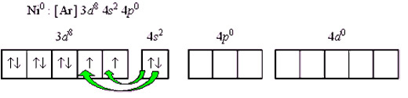
Рис. 6.2. Перестройка структуры атома Ni⁰ под действием поля лигандов.
Переход 4s-электронов на 3d-подуровень превращает парамагнитный атом Ni⁰ в диамагнитную частицу Ni*
Полученные вакантные орбитали 4s и 4р подвергаются гибридизации, образуя тетраэдрическую конфигурацию. Так построен тетраэдрический диамагнитный комплекс тетракарбонилникель [Ni(CO)₄] (КЧ = 4), который характеризуется значительной устойчивостью. Структура его валентных орбиталей представлена на рис. 6.3.
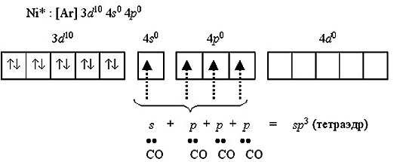
Рис. 6.3. Структура валентных орбиталей комплекса [Ni(CO)₄].
Это был первый представитель класса карбонилов металлов, открытый в 1890 году.
Если комплексообразователем служит катион никель(II) с электронной конфигурацией [Ar]3d⁸4s⁰4p⁰4d⁰, и взаимодействуют с ним в качестве лигандов менее сильные, чем СО, ионы Br⁻, то надобность в перемещении электронов с 4s-подуровня перед гибридизацией отпадает, так как для реализации координационного числа 4 имеется достаточное число вакантных орбиталей.
Такое строение имеет парамагнитный комплекс тетрабромоникколат(II)-ион [NiBr₄]²⁺ (рис. 6.4.).
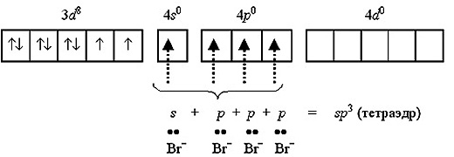
Рис. 6.4. Структура валентных орбиталей комплекса [NiBr₄]²⁺.
В составе комплекса могут одновременно присутствовать разные лиганды. При этом они могут занимать разные взаимные расположения вокруг центрального атома. Это порождает явление изомерии – различия свойств веществ, обладающих одинаковым составом, но разным строением.
С точки зрения рассматриваемой нами концепции «земной химии» очень важен класс комплексных соединений, в которых лигандами являются молекулы воды - аквакомплексы. Это помогает понять поведение многих растворов солей, в которых в результате гидратации образуются аквакомплексы различного типа.
Практически все растворенные в воде соли, дающие при диссоциации многозарядные катионы d-металлов, существуют в растворе в виде аквакомплексов большей или меньшей устойчивости.

Химические свойства некоторых металлов - хрома, марганца, элементов семейства железа, меди, цинка.

Теперь, в соответствии с ранее изложенным принципом «Земной химии», рассмотрим основные химические свойства простых веществ и химических соединений некоторых d-элементов: взаимодействие с водой, взаимодействие с кислородом, кислотами и щелочами, характеристику солей, взаимодействие с водородом, галогенами и другими неметаллами.

Взаимодействие с водой

Наиболее активными во взаимодействии с водой являются ранние d-металлы, а среди рассматриваемых в нашем курсе наибольшую активность проявляет иттрий. Но способность взаимодействия с водой сохраняется и для некоторых поздних d-металлов, стоящих в ряду активностей до водорода.
Повышение температуры способствует интенсификации этого процесса. Так, при температурах выше 570°С («красное каление») взаимодействие водяного пара с железом протекает по реакции:
Н₂О + Fe ↔ FeO + Н₂↑
Кстати, цвет нагретого железа достаточно точно характеризует его температуру (Табл. 6.1.)
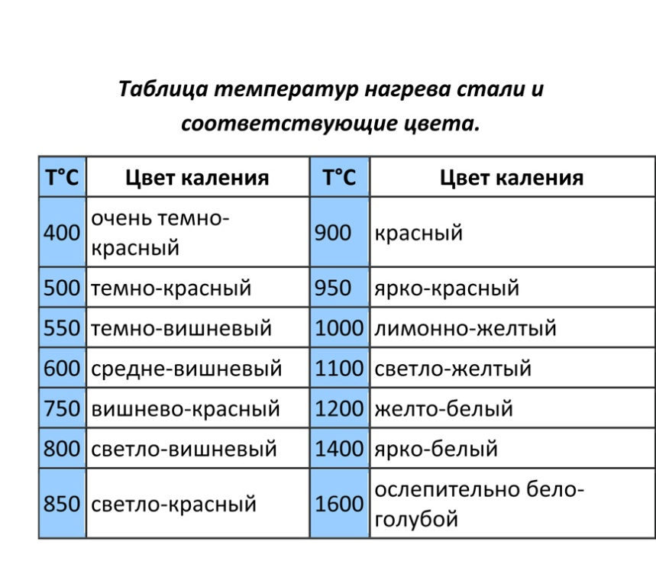
Табл. 6.1. Соответствие цвета нагретой стали её температуре.
В присутствии кислорода процессы взаимодействия d-металлов с водой значительно интенсифицируются. И железо уже активно взаимодействует с ней при обычных условиях. Это приводит к образованию гидратированного оксида Fe(III) - ржавчины:

4Fe +2H₂O +3O₂ = 2(Fe₂O₃•H₂O)

Взаимодействие с кислородом и образование оксидов

С кислородом взаимодействуют все типы d-металлов, однако и интенсивность взаимодействия, и устойчивость продуктов окисления у них весьма различны.
На характер взаимодействия d-металлов с кислородом значительное влияние оказывают не только собственно химические, но и структурные факторы. Так, во многих случаях поверхность компактного металла быстро изолируется защитной пленкой оксидов. Защитные свойства пленок зависят от их кристаллической структуры и химической природы, которая определяет устойчивость этих пленок в разных средах – кислотных или щелочных.
Последнее связано с тем, что практически все d-металлы обладают способностью проявлять различные степени окисления, а это в свою очередь, определяет химическую природу оксидов – основных, кислотных или амфотерных.
Разнообразие кристаллических решеток d-металлов и существенные различия размеров их атомов предопределяет возможность образования различных соединений внедрения и нестехиометрических фаз, в том числе и при взаимодействии с кислородом. Такие соединения могут обладать необычными свойствами и иметь специфическое практическое применение.
Ранние и, особенно, поздние d-металлы взаимодействуют с кислородом с образованием оксидов высших степеней окисления не очень охотно.
Оксиды высших степеней окисления поздних d-элементов могут быть получены только косвенным путем и легко разлагаются при нагревании.
Как известно, s-образные d-металлы практически всегда образуют соединения низших степеней окисления. При взаимодействии с кислородом проявляется уже отмеченная аномалия их свойств: ns²-элементы Zn, Cd и, в определенной степени, Hg легко образуют оксиды:

2Zn + O₂ = 2ZnO,

а ns¹-элементы Cu, Ag, Au гораздо более инертны. И если черный оксид меди CuO ещё может быть получен при нагревании металлической меди на воздухе, то оксиды серебра и золота получаются только косвенным путем.
Оба оксида – золота и серебра – термически неустойчивы и разлагаются с выделением свободных металлов.

Взаимодействие с кислотами

Взаимодействие d-металлов с кислотами определяется двумя важнейшими факторами – положением металла в ряду активностей и способностью проявлять восстановительную способность по отношению к более сильным окислителям, чем катион водорода H⁺.
Первый фактор приводит к очевидному результату – металлы, более активные, чем водород, как правило, вытесняют его из кислот. Примером этого является наиболее распространенный лабораторный способ получения водорода:
Zn + H₂SO₄ = ZnSO₄ + H₂
Второй фактор проявляется в случае, когда кислотный анион обладает окислительными свойствами. На практике это проявляется при взаимодействии металлов с такими кислотами, как азотная HNO₃, концентрированные серная и некоторые другие.
Тот же цинк реагирует с азотной кислотой различной концентрации различно. Для разбавленной азотной кислоты характерно глубокое изменение степени окисления азота:
4Zn + 10HNO_{3(разб)} = 4Zn(NO₃)₂ + NH₄NO₃ + 3H₂O
И этот процесс идет даже для такого пассивного металла, как медь:
3Cu + 8HNO₃ _{(разб)} = 3Cu(NO₃)₂ + 2NO + 4H₂O
Но, заметим, при взаимодействии с менее активным металлом медью азот восстановился до более высокой степени окисления +2, а не -3, как в случае с цинком.
С концентрированной кислотой реакция протекает по другому:
Zn + 4HNO_{3(конц)} = Zn(NO₃)₂ + 2NO₂ + 2H₂O

Как было отмечено выше, характер взаимодействия металлов с кислотами зависит от химического характера кислоты (является ли окислителем катион H⁺ или кислотный остаток), и структуры (плотность, растворимость) оксида, который образуется на поверхности металла в ходе взаимодействия. В случае азотной кислоты это приводит к тому, что она пассивирует ряд металлов, которые могли бы активно взаимодействовать как с катионом водорода, так и нитратным анионом-окислителем. К таким металлам из рассматриваемых нами в этой части курса относятся титан, железо, хром. Вот почему концентрированную азотную кислоту можно перевозить в обычных железных цистернах.

Взаимодействие со щелочами

Собственно со щелочами d-металлы взаимодействуют с трудом. И этому есть простое химическое объяснение: взаимодействие для металла – это его окисление, а щелочи являются плохими окислительно-восстановительными агентами. Тем не менее, с расплавами щелочей в той или иной степени взаимодействуют почти все d-металлы (за исключением Zr и Hf). Особенно легко вступают во взаимодействие некоторые активные металлы (например, из аномальной ns² подгруппы s-образных d-элементов). При сплавлении порошков таких металлов с сильными щелочами выделяется водород:
Zn + 2KOH K₂ZnO₂ + H₂↑

Характеристика солей

Очень важным понятием для характеристики солей d-металлов является понятие поляризующей способности их катионов и ее связь со степенью окисления.
В химии под поляризацией понимается несимметричное смещение электронных оболочек относительно атомных ядер. Поляризующая способность ионов зависит от величины их заряда и радиуса – чем больше заряд и чем меньше радиус, тем сильнее поляризующая способность.
С точки зрения классификации солей, содержащих в своем составе d-металлы, это приводит к их разделению на два больших класса.
Первый включает соли, в состав которых d-металл входит в виде «чистого катиона» (положительного элементарного иона).
Например, AgNO₃ NiSO₄ и многие другие. Во всех этих солях d-металлы находятся в низших степенях окисления, т.е. их катионы обладают относительно малой поляризующей способностью.
Второй объединяет соли, в которых d-металл является положительным центром при образовании химических связей.
При этом понятно, что чем выше степень окисления металла, тем сильнее поляризующее действие его иона. А наличие большого числа свободных d-орбиталей у ионов металла высокой степени окисления способствует образованию химических связей с поляризованными ими атомами и ионами.
Особую роль в земной химии, как мы установили ранее, играет кислород. Поэтому столь большую роль играют соединения d-металлов высших степеней окисления с кислородом, которые и порождают соли.
Очевидно, что оба рассмотренных класса являются пересекающимися множествами и могут иметь общие элементы, т.е. возможны соли, в состав которых входят как «чистые катионы» d-металлов, так и оксо (или гидроксо)-анионы. Например, руда хромистый железняк Fe(CrO₂)₂ – хромат железа..
Однако не во всех случаях такие соединения являются устойчивыми. Если «чистый катион» способен проявить бóльшую степень окисления (быть восстановителем, что особенно характерно для поздних d-металлов), а оксоанион содержит d-металл, который может понизить свою степень окисления (т.е. быть окислителем, что выполняется почти всегда), в образованной таким образом соли весьма вероятно протекание реакции внутримолекулярного окисления-восстановления.
Характерным примером такого рода процессов являются процессы взаимодействия катионов Mn²⁺ и Fe²⁺ c перманганат-анионом MnO₄⁻ в водных растворах:
3Mn²⁺ + 2MnO₄⁻ +7H₂O = 5MnO(OH)₂ + 4H⁺
3Fe²⁺ + MnO₄⁻ + 8 H₂O = 3Fe(OH)₃+ MnO(OH)₂+ 5H⁺
Образующееся при этом соединение, часто называемое оксидом-дигидроксидом марганца MnO(OH)₂, по своей природе является гидроксидом манганила, основанием, в котором оксокатион манганил MnO²⁺ содержит марганец а степени окисления +4. Эта реакция является основой одного из методов водоочистки, поскольку позволяет удалить из воды часто присутствующие в недопустимо избыточных количествах катионы Mn²⁺ и Fe²⁺ вместе с другими примесями, сорбирующимися на образующихся рыхлых осадках гидроксидов манганила и железа.

Взаимодействие с водородом, галогенами и другими неметаллами

Непосредственно с водородом при стандартных условиях взаимодействуют лишь некоторые d-металлы. Показательны в этом отношении палладий и титан. При обычных условиях один объем палладия способен поглотить до 700 объемов водорода, а титан (правда, при нагреве) поглощает до 1800 объемов водорода.
Эти примеры демонстрируют различные механизмы взаимодействия d-металлов с водородом. В палладии водород растворяется (т.е. абсорбируется) без образования химического соединения, а при взаимодействии с титаном образуется гидрид:
Ti + H₂ ↔ TiH₂
Насыщенный атомарным водородом поверхностный слой металла и обусловливает каталитическую активность d-металлов в реакциях гидрирования.
Будучи менее электроотрицательными, чем галогены, d-металлы образуют с ними разнообразные соединения. Однако интенсивность прямого взаимодействия может быть различной. Так же, как и в случае кислорода, протекание процессов галогенирования зависит от свойств образующихся продуктов, а не от электронной структуры металла.
Необходимо помнить, что в зависимости от степени окисления металлов химический характер их галогенидов меняется от солеобразного при низких степенях окисления до соединений ковалентно-полярного типа. Так, фторид скандия ScF₃ – это типично ионное соединение, бесцветные мало растворимые в воде кристаллы, тетрахлорид титана TiCl₄ – легкоподвижная бесцветная жидкость с резким запахом, при взаимодействии с водой образующая туман оксида титана и соляной кислоты (см. демонстрацию http://www.youtube.com/watch?v=HjIuVnwsdhw ), а гексафторплатина PtF₆ – коричнево-красный газ, легко конденсирующийся в темно-красные кристаллы.
Среди соединений с другими неметаллами отметим бориды, нитриды, и карбиды. Во всех этих классах химических соединений можно обнаружить сходства с уже рассмотренными закономерностями образования оксидов и галогенидов, но, разумеется, каждый из них проявляет и свои особенности.
Представители всех перечисленных классов находят практическое применение в различных областях науки и техники.
В заключение приведём несколько иллюстраций к теме d-металлы (рис. 6.5. – 6.9.).
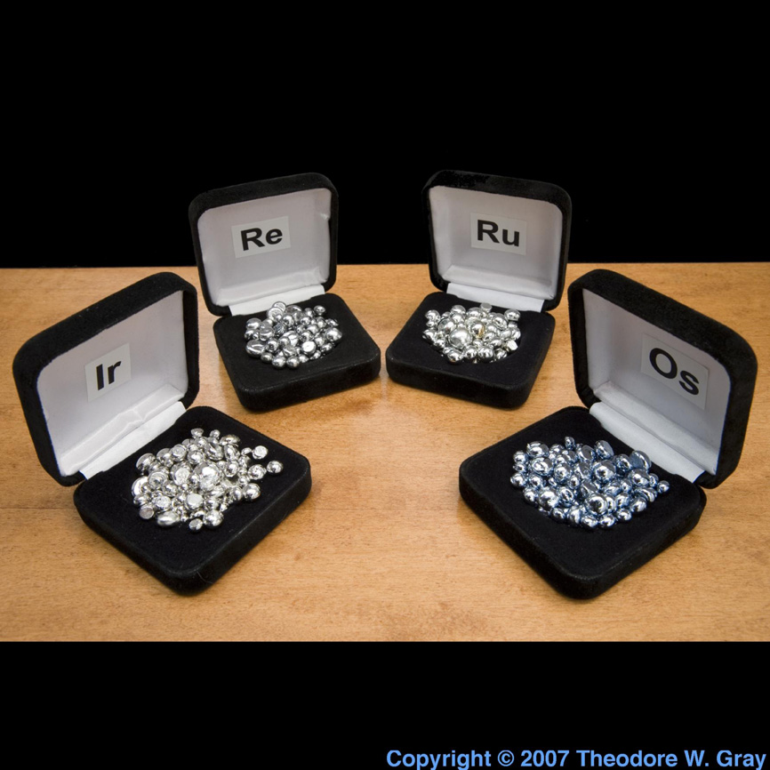
Рис. 6.5. Внешний вид редких металлов иридия, рения, рутения и осмия.
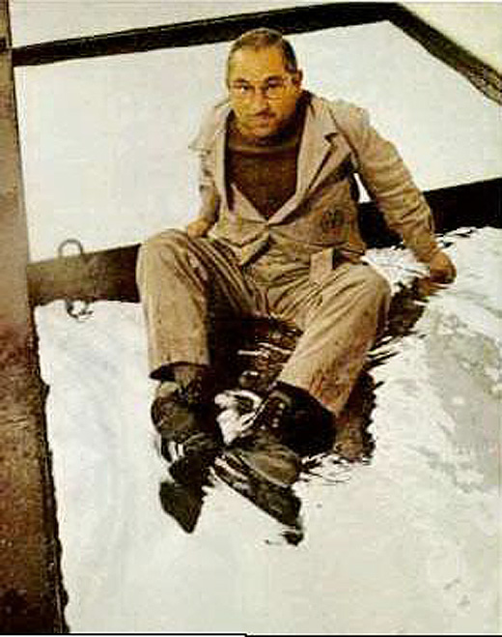
Рис. 6.6. Фотография человека, сидящего НА жидкой ртути.
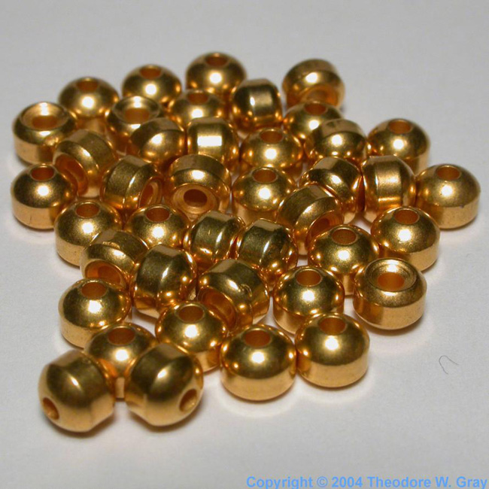
Рис. 6.7. Неожиданное применение вольфрама (позолоченные грузила для рыбной ловли. Плотность вольфрама – 19,25 г/см³).
Рис. 6.8. Знакомство с нитридом титана - стойким (гарантийный срок до 100 лет) покрытием кровельных материалов с имитацией золотого блеска.
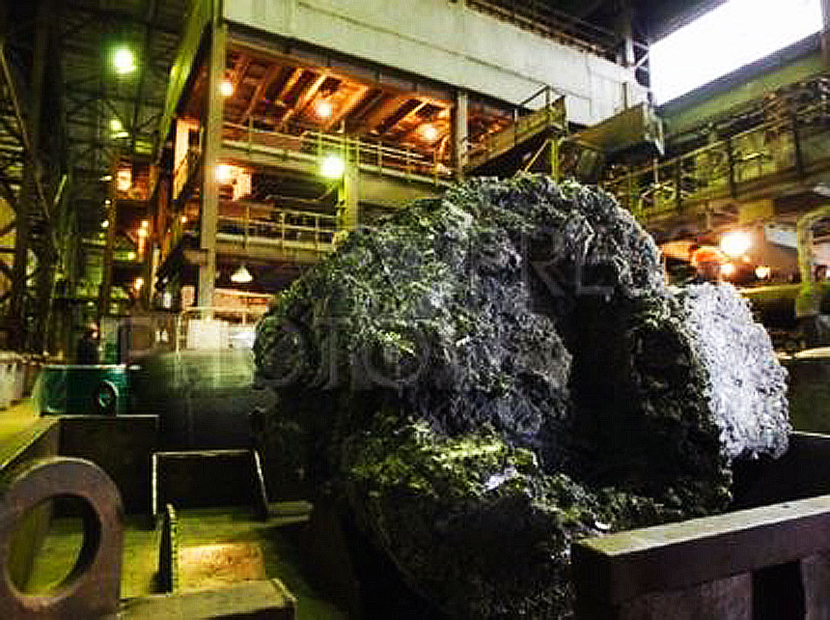
Рис. 6.9. Титановая губка – продукт восстановления TiCl₄ металлическим магнием – после выгрузки из реторты в цехе. (ист. http://www.photoxpress.ru/news_info.asp?news_id=3433370 )

